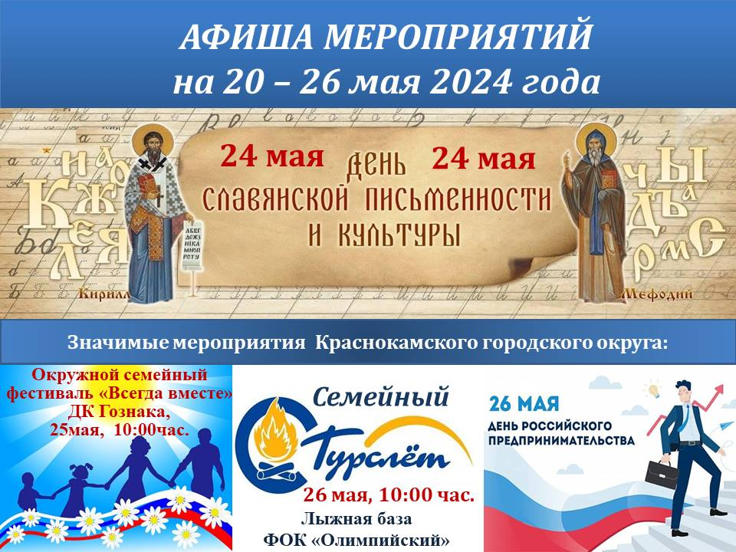
ДАТА, ВРЕМЯ, МЕСТО | НАИМЕНОВАНИЕ МЕРОПРИЯТИЯ
ДК ГОЗНАКА (ул. К. Либкнехта, 10):
24.03.2024 – 30.05.2024  10:00-20:00  Гостиная 18 | Работа персональной фотовыставки ВП Сыпачева «Мгновения…», к 55–летию автора и 35-летию творческой деятельности
25.05.2024  19:00-21:00  Зрительный зал | Отчетный концерт тэт «Мираж» «Я нарисую этот мир»
25.05.2024  10:00-15:00  Гостиная 18  Фойе  Зрительный зал | Год Семьи. Окружной семейный фестиваль «Всегда вместе», в рамках Всероссийского Года Семьи:  - дискуссионная деловая площадка;  - выставка декоративно-прикладного творчества семей и мастер-классы;  - торжественное закрытие окружного семейного фестиваля «Всегда вместе»
25.05.2024  16.00-18.00  Фойе | Внутриклубный чемпионат Школы Брейкинга и физического развития «KRK- BreakersClan»
20.05.2024 –26.05. .2024  с 11:00 до 23:05  «Красная Кама» | Показ сеансов в кинозале «Красная Кама»:  - «Летучий корабль» 6+ ПК  - «100 лет тому вперед» 6+ ПК  - «Блиндаж» 16+  - «Приключения панды» 6+  - «Любви не бывает?» 18+  - Как я встретил ее маму 16+  - Каждый мечтает о собаке 6+ ПК  - Кунг-фу тигр 6+ ПК  (ПК - пушкинская карта)
МАУ «ККДЦ» (пр. Маяковского, 9):
25.05.2024  11:00  Кабинет 321 | Шахматный турнир, посвященный Дню Победы
п. Майский, Дом культуры (ул. Центральная, 1):
21.05.2024  14:00  Фойе | Интеллектуально-развлекательная программа «15 музейных сокровищ»
22.05.2024 | Онлайн викторина «В начале была буква», посвященная Дню славянской письменности и культуре
23.05.2024  13:00  Фойе | Интерактивная программа «Заветы доброй старины», посвященная Дню славянской письменности и культуре
ЦЕНТРАЛИЗОВАННАЯ БИБЛИОТЕЧНАЯ СИСТЕМА (Оржоникидзе, д.4):
20.05.2024  19: 00  Виртуальный концертный зал | Концертная программа «Славянский колорит». Оркестр русских народных инструментов имени В.А.Салина. Алексей Дерягин, художественное слово. Прямая трансляция из Органного концертного зала.
25. 05.2024  15: 00  Виртуальный концертный зал | Программа «Язык музыки. XVIII век». Трансляция архивной записи Московской филармонии.
Центральная детская библиотека им. П.П. Бажова ЦБС г.Краснокамска (ул. Шоссейная,4):
26.05.2024  11:00 | Год Семьи. Занятие в клубе «Мамы - Пуговки»  - Мастер – класс «Пуговкина Мастерская». Громкие чтения «Семейная литературная гостиная»
26.05.2024  13:30 | Год семьи. Программа выходного дня «Идем в библиотеку!»  Познавательно – игровая программа для всей семьи «Битва книгочеев» в рамках празднования Общероссийского дня библиотек
26.05.2024  14:00 | Год семьи. Программа выходного дня «Идем в библиотеку!»  мастер – класс «Семейный экслибрис» в рамках празднования Общероссийского дня библиотек
26.05.2024  16:00 | Участие во всероссийской акции «Бегущая книга»
Городская библиотека-филиал №2 ЦБС г.Краснокамска(ул. Энтузистов, 25):
20.05.2024  17:00  Социальный кинозал | Показ с обсуждением документального фильма «Первая перчатка» из цикла «Новое поколение» в рамках месячника антинаркотической направленности и популяризации здорового образа жизни на территории КГО
22.05.2024  15:00 | Занятие в Кружке ценителей родного языка «Русский по средам», посвященное творчеству Астафьева В.П.
22.05.2024  11:00 – 17:00 | День чтения «Открываем Астафьева»
26.05.2024  13:00  Социальный кинозал | Медиаобразовательное занятие «Слагаемые здоровья» с Показ мультфильма «Дедушка и внучек» в рамках месячника антинаркотической направленности и популяризации здорового образа жизни на территории КГО . Цикл «Выходной в библиотеке на Звездном»
26.05.2024  13:30  Социальный кинозал | Показ с обсуждением мультфильма «Весенняя сказка». Цикл «Выходной в библиотеке на Звездном»
Городская библиотека-филиал №3 ЦБС г.Краснокамска (ул. Фрунзе, д. 3 «А»):
20.05.2024  10:30 | Год семьи. Познавательный час «Семья и брак: традиции и обычаи»
20.05.2024  12:50 | Литературный час «Книги с лесной полянки» (95 лет со дня рождения И.И. Акимушкина)
23.05.2024  13:50, 17:00 | Год семьи. Познавательный час с мастер-классом «Семья - это те, кто с тобою всегда»
24.05.2024  10:30 | Час информации «Краски национальных культур»
26.05.2024  10:30 | Цикл мероприятий по ЗОЖ. Час практических светов «Профилактика деменции»
Городская библиотека-филиал №4 ЦБС г.Краснокамска (проезд Рождественский, д. 3):
22.05.2024 10:30 11:00  23.05.2024 10:30 11:00 | Викторина «В сказочной стране Софьи Прокофьевой»
Черновская сельская библиотека-филиал ЦБС г.Краснокамска (с. Черная, ул. Северная, д. 6):
24.05.2024  17:00 | Год семьи. Тематическая встреча « Общероссийский день бииблиотек» с молодыми семьями села Черная
Оверятская поселковая библиотека-филиал ЦБС г.Краснокамска (ул. Комсомольская ,2):
26.05.2024  14:00 | Познавательно-развлекательное мероприятие «Английский – это интересно и весело!»
24.05.2024  10:00 | Ко Дню славянской письменности и культуры. Познавательный час «Напиши своё имя кириллицей»
Мысовская сельская библиотека-филиал ЦБС г.Краснокамска (ул.Центральная,1):
24.05.2024  14:00 | Ко Дню славянской письменности и культуры. Познавательное путешествие «Царство мудрости»
Майская сельская библиотека-филиал ЦБС г.Краснокамска (пер. Зелены,2):
22.05.2024  17:00 | Клуб любителей ЗОЖ «Гармония» для старшего поколения
20.05.2024  13:00 | Громкие чтения «Сказки зарубежных писателей» для любительского объединения «Читайка»
26.05.2024  11:30 | Кружок рисования «Волшебные кисточки»
Усть-Сыновская сельская библиотека-филиал им. Ф.Ф. Павленкова ЦБС г.Краснокамска (Совхозная,14):
26.05.2024  14:00 | Праздничная программа «И каждый читатель как тайна…», посвящённая Общероссийскому дню библиотек.
Стряпунинская сельская библиотека-филиал (ул. Советская, 3а):
20.05.2024  16:00 | Мастер-класс «Плетение кашпо»
21.05.2024  16:30 | Мастер-класс «Вышивка лентами»
23.05.2024  16:30 | Ко Дню славянской письменности и культуры. Квест «Я послал тебе бересту…»
26.05.2024  13:00 | Мастер-класс «Мастерилка»
МБУК «КРАСНОКАМСКИЙ КРАЕВЕДЧЕСКИЙ МУЗЕЙ» (пр-т Мира, 9):
Посещение музея: индивидуальные посещения, экскурсии – до 30 человек в группе.
Посещение музея доступно по Пушкинской карте
21.05.2024  13:15 | Обзорно-тематическая выставка по выставкам и экспозициям краеведческого музея
Краснокамская картинная галерея имени И. И. Морозова (ул. К. Либкнехта, 6а):
22 - 23.05.2024 17:00  25.05.2024 13:00  29.05.2024 17:00 | Мастер-класс «Мастерская пейзажной живописи» студия для взрослых
23.05.2024  17:00 | Открытие персональной выставки художника А. Гнётова «Жизнь в искусстве»
23.05.2024  11:00 | Тематическое занятие «В гостях у картинной галереи», в рамках музейной просветительской программы
25.05.2024  11:00 | Мастер-класс, студия пейзажной живописи для детей
25.05.2024  12:00 | Занятие студии ВЫХОДНОГО ДНЯ «Волшебная кисточка» по изобразительному искусству, детская группа
Детский музей игрушки (ул. Свердлова, 10):
21.05.2024  10:30-12:00 | Обзорная экскурсия по экспозициям Детского музея игрушки. Мастер-класс (роспись деревянных заготовок)
22.05.2024 09:30-11:00  23.05.2024 8:30-10:00 | Обзорная экскурсия по экспозициям Детского музея игрушки. Мастер-класс «Краснокамская матрешка»
22.05.2024  13:00-14:00 | Обзорная экскурсия по экспозициям Детского музея игрушки
23.05.2024 10:00, 11:00  24.05.2024 10:00, 11:00 | Тематическое занятие "Награды Победы»" в рамках просветительской программы «Здравствуй, музей!»
23.05.2024  12:00-13:00 | Обзорная экскурсия по экспозициям Детского музея игрушки. Мастер-класс «Путешествие бумажного листа»
25.05.2024  13:00-14:00 | Субботняя мастерская в Детском музее игрушки
- МБУ «МОЛОДЕЖНЫЙ РЕСУРСНЫЙ ЦЕНТР» (ул. Большевистская, 34а):
26.05.2024  10:00  Лыжная база ФОК Олимпийский | Год Семьи. Семейно-туристический слет
21.05.2024  14:00 | Дискуссионный клуб «Диалог на равных»
23.05.2024  17:00 | Кейс-чемпионат «Молодежный портфель проектов»
25.05.2024  17:00 | Авто-квест для работающей молодежи «Дозор»
МБУ МРЦ – СП КМЖ «Ассоль» (ул. Калинина, 18):
21.05.2024  17:00 | Тематическое мероприятие «Быть не за гранью», посвящённое Всемирному дню безтабака
МБУ МРЦ – СП КМЖ «Факел» (ул. Комарова, 3):
25.05.2024  12:00  МАУ ДК «Гознак» | Год Семьи. Открытый Фестиваль «#Всегда вместе»
МБУ МРЦ – СП КМЖ «Формика» (ул. Павлика Морозова, 2):
21.05.2024  17:00 | Тренинг на раскрепощенность и открытость
24.05.2024  18:00 | Караоке-батл «Патриотический напев»
МБУ МРЦ – СП КМЖ п. Оверята (ул. Строителей, д.7):
20.05.2024  14:00 | Занятия по профилактике наркомании «Мой выбор-жизнь!»
29.05.2024  14:00 | Занятие по пропаганде ЗОЖ «12 записок»
МБУ МРЦ – СП КМЖ с. Черная (ул. Северная, д.6):
20.05.2024- 25.05.2024  14:00-19:00  Фойе | Клуб настольных игр «Поиграй-ка!», «Азарт»
22.05.2024-25.05.2024  11:00, 14:00  Фойе | Спортивно-игровая программа «Юнги, вперед», посвященная Дню памяти Северных юнг
МБУ МРЦ – СП КМЖ с. Стряпунята (ул. Советская, д.8):
25.05.2024  14:00  Зал для занятий | Креативная мастерская «Мишка мягкая игрушка»
25.05.2024  15:00  Зал для занятий | Видеообзор «Путешествие в Мультландию
СПОРТИВНЫЕ МЕРОПРИЯТИЯ:
МБУ ФОК «Олимпийский» (пр. Маяковского 7):
Пн. Вт. Ср. Чт. Пт.  08:00-22:00  Сб. 08:00-21:00  Вс. - выходной | Тренажерный зал
Стадион «Россия», г. Краснокамск, ул. Большевистская 56:
25.05.2024г.  время уточняется | Чемпионат Пермского края по футболу среди мужских команд 1 дивизион
26.05.2024г.  время уточняется | Чемпионат Пермского края по футболу среди мужских команд 2 дивизион
26.05.2024г.  время уточняется | Турнир по футболу среди трудовых коллективов предприятий и учреждений КГО
21.05.2024  16.00 - 17.30 | Легкая атлетика среди учащихся общеобразовательных школ КГО среди 5-7 классы
22.05.2024  16.00- 17.30 | Легкая атлетика среди учащихся общеобразовательных школ КГО 8-9 классы
МАУ СК «Ледовый» (ул. Большевистская 56Е):
21.05.2024  с 21:30 до 22:45 | Региональная хоккейная лига
25.05.2024  время уточняется | Турнир по хоккею 4 на 4 "Красная звезда" среди команд мальчиков 2018-2019 г.р.
25 - 26.05.2024  15:45-16:45 | Массовое катание на коньках
20-26.05.2024  09:00-22:00 | Тренажерный зал
МБУ «СШ по плаванию «Дельфин» (ул. Школьная 12):
Пн. Вт. Ср. Чт. Пт.  с 08:00 до 22:00  последний сеанс в 21:15  Сб. - с 10:30 до 22:00  последний сеанс в 21:00  Вс. - выходной | Свободное плавание
Главное событие недели – День славянской письменности и культуры.
Каждый год, отмечая этот день, мы сохраняем историческую память нашего народа, воспитываем в детях уважение к национальным традициям и великой культуре нашей страны, любовь к Отечеству и родному языку.

Желаем всем здоровья, твердости духа, мира, согласия и благополучия!

Году Семьи посвящаются мероприятия недели…
Семья – самое главное в жизни для каждого из нас. Семья – это близкие и родные люди, те, кого мы любим, о ком заботимся, кому желаем добра и счастья.
И не важно, каких именно людей мы относим к этой категории: родителей, супругов или детей. Семья — это не просто сообщество людей, живущих в одном доме. Это теплые отношения, любовь, взаимовыручка и поддержка друг друга.
Предлагаем каждой семье поучаствовать в семейных мероприятиях округа.

